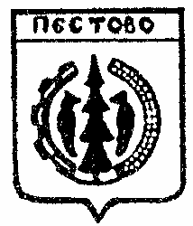

Российская Федерация
Новгородская область
Пестовский район

АДМИНИСТРАЦИЯ УСТЮЦКОГО СЕЛЬСКОГО ПОСЕЛЕНИЯ

ПОСТАНОВЛЕНИЕ

от 10.01.2022 № 1
д. Устюцкое

Об аннулировании и
присвоении нового адреса

В соответствии с Федеральным законом от 06 октября 2003 № 131-ФЗ «Об общих принципах организации местного самоуправления в Российской Федерации, с пунктом 7 Правил присвоения, изменения и аннулирования адресов» утвержденных постановления Правительства РФ от 19.11.2014 N 1221 (ред. от 12.08.2015)
ПОСТАНОВЛЯЮ:

1. Аннулировать почтовый адрес здания Дома культуры с кадастровым номером 53:14:0000000:586, площадью 340,6 кв.м., расположенный по адресу: Новгородская область, Пестовский район, Устюцкое сельское поселение, д. Устюцкое в связи с присвоением нового;
2. Присвоить зданию Дома культуры с кадастровым номером 53:14:0000000:586, площадью 340,6 кв.м., следующий адрес:
«Российская Федерация, Новгородская область, Пестовский муниципальный район, Устюцкое сельское поселение, деревня Устюцкое, д. 35».

Глава сельского поселения С.А.Удальцов

